彩虹村敲敲打擊樂團特殊教育校園巡迴宣導注意事項
一、申請報名截止日期：114年4月25日前，以收件日期為準。(額滿為止)
二、申請報名表格：「申請報名表乙份」。
三、申請報名方式：可先傳真「申請表」後，再郵寄「申請表」至基金會。
（傳真者請電話確認，謝謝!）
四、若下學期行事曆尚未出來，亦可先報名，僅需暫訂日期，日後再變更。
收到資料後，將以E-mail通知是否完成報名。
五、聯絡方式：
單位名稱：財團法人台北市樹仁社會福利基金會
地址：112台北市北投區泉源路華南巷16號1樓
承辦人：林小姐
E-mail：rainbow.s92@msa.hinet.net
電話：(02)2893-6122 傳真：(02)2893-6131
114彩虹村敲敲打擊樂團特殊教育校園巡迴宣導申請報名表
申請學校
學校地址
學校連絡人 |  | 職 稱 |  | 聯絡電話
E-MAIL(必填)
預定彩排時間  正式演出時間 | 114年 月 日 時 分至 時 分  114年 月 日 時 分至 時 分
預定活動地點
備 註 | 1.早上時段以週二、週四、週五9點後為主，下午時段以週一、週二為主，如果需要其他時段，還請先來電承辦人員。  2.彩排時間:僅需參與彩排同學(10-15位)參加。  3.正式演出時間:正式表演，全校師生皆可參與。

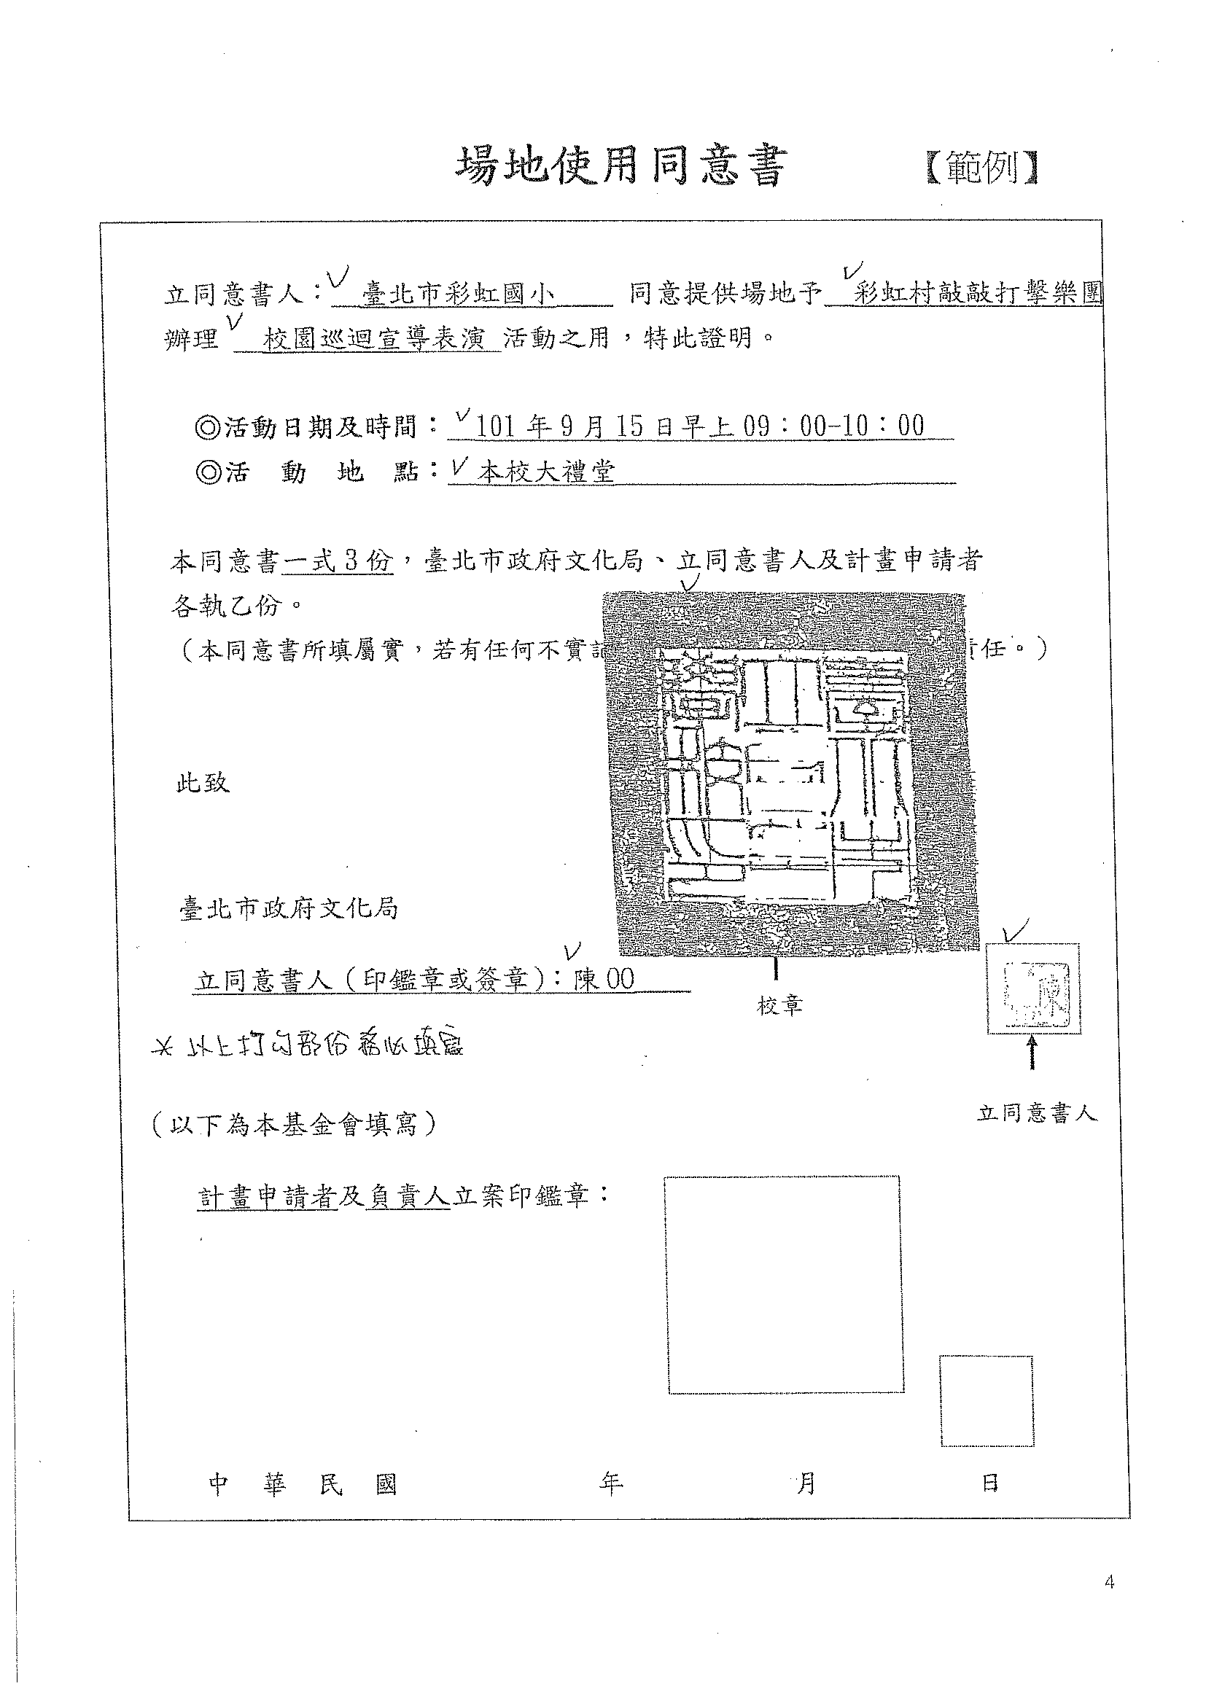
場地使用同意書
立同意書人：ˍˍˍˍˍˍˍ 同意提供場地予＿彩虹村敲敲打擊樂團＿
辦理 ＿校園巡迴宣導表演＿活動之用，特此證明。

◎活動日期及時間：＿114年 月 日＿＿： ～ ：＿＿＿
◎活 動 地 點：＿本校＿＿＿＿＿＿＿＿＿＿＿＿＿＿＿＿＿＿

本同意書一式3份，臺北市政府文化局、立同意書人及計畫申請者
各執乙份。 （本同意書所填屬實，若有任何不實記載，計畫申請者願負一切法律責任。）

此致

臺北市政府文化局
立同意書人（印鑑章或簽章）：ˍˍˍˍˍˍ

計畫申請者及負責人立案印鑑章：

中 華 民 國 年 月 日

